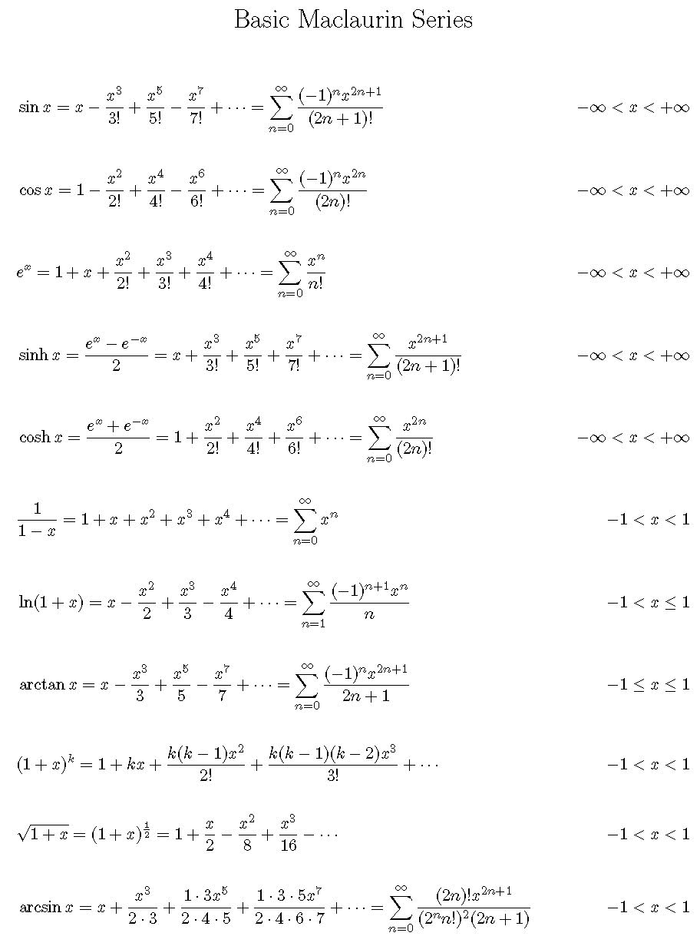
התמרות לפלאס $\begin{aligned}F(s)=L_{f}(s)=\int_{0}^{∞}{e^{−\text{st}}f(t)\text{dt}} \\ L(e^{\text{at}}f(t))=F(s−a)\begin{matrix} & & & \end{matrix}L(f(t−a)u(t−a))=e^{−\text{as}}F(s) \\ L_{f'}(s)=\text{sF}(s)−f(0)\begin{matrix} & & & \end{matrix}L_{f\text{''}}(s)=s^{2}F(s)−\text{sf}(0)−f'(0)\end{aligned}$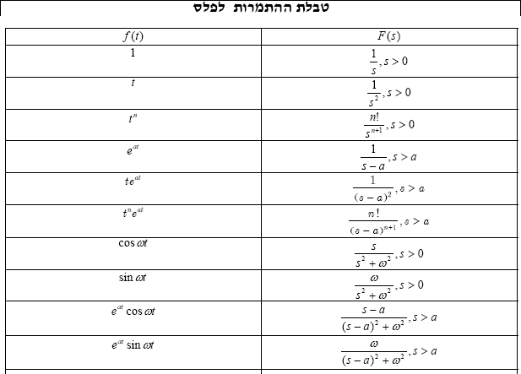

טור פורייה

